Perancangan Robot Penuntas Rubik dengan Algoritma Kociemba menggunakan Ardunio

Andi Adriansyah* Permana
Program Studi Teknik Elektro, Fakultas Teknik, Universitas Mercu Buana
Jl. Raya Meruya Selatan, Kembangan, Jakarta, 11650
E-mail*: andi@mercubuana.ac.id

Abstrak
Rubik's Cube adalah sebuah permainan berbentuk kubus yang menarik dan menantang, sehingga banyak dijadikan sebagai ajang perlombaan dengan berbagai macam kategorinya. Untuk menuntaskan sebuah Rubik's Cube, secara matematis, memiliki kerumitan yang amat tinggi karena memiliki kemungkinan penyelesaian yang amat banyak. Sehingga, dibutuhkan waktu yang sangat lama untuk mendaftar seluruh kemungkinan-kemungkinan tersebut [1][2]. Oleh karena itu, diperlukan algoritma khusus untuk menghasilkan solusi yang optimal dengan waktu yang minimal. Pada sisi lain, perkembangan teknologi dan aplikasi robotika semakin menjadi titik perhatian berbagai kalangan, yang kini telah melingkupi dunia hiburan, hobi serta pendidikan. Tulisan ini mencoba memadukan proses penyelesaian permainan Rubik's Cube dalam waktu optimal dan kemudian diimplemtasikan pergerakannya oleh sebuah robot.
Algoritma yang digunakan untuk menuntaskan persoalan Rubik's Cube adalah metode Kociemba. Algoritma ini memiliki dua fase penyelesaian yang dianggap mampu menuntaskan permasalahan tersebut kurang dari 25 putaran sisi Rubik's Cube [2], [3] dan [4]. Hasil algoritma penyelesaian yang dituntaskan di dalam sebuah komputer ini kemudian dikirimkan ke robot yang menggunakan sistem mikrokontroler berbasis Ardunino. Arduino merupakan platform komputasi fisik yang bersifat open source dan didesain untuk mempermudah perancangan sistem yang mengimplementasikan konsep perancangan interaktif [5], [6] dan [7]. Sistem mikrokontroler inilah yang digunakan sebagai pengontrol aktuator untuk melakukan gerakan sebagaimana solusi Rubik's Cube yang telah dihasilkan sebelumnya. Proses penyelesaian Rubik's Cube secara keseluruhan diperlihatkan pada Gambar 1.
Robot penuntas ini didisain secara minimalis berupa dua buah lengan sederhana. Robot ini didasari oleh teknik penuntasan Rubik's Cube yang sederhana, dimana satu lengan menggenggam bagian rubik yang satu dan lengan yang lain memutar bagian rubik yang lainnya. Secara keseluruhan, robot terdiri dari empat buah motor servo yang dapat digerakkan secara bersama-sama. Setiap lengan robot, terdiri dari dua buah motor servo, yaitu berfungsi sebagai penggenggam (gripper) dan pemutar (rotor). Rancangan robot penuntas Rubik's Cube diperlihatkan pada Gambar 2. Untuk memudahkan proses penuntasan Rubik's Cube telah dirancang pula sebuah Graphical User Interface (GUI).
Beberapa percobaan telah dilaksanakan. Percobaan difokuskan pada parameter penilaian berupa jumlah langkah penyelesaian (best performance) dan waktu yang dibutuhkan (best time). Dari hasil percobaan diketahui bahwa algoritma program mampu mencari solusi Rubik's Cube teracak hanya dalam waktu kurang dari 4 detik. Dan ketika algoritma ini dihubungkan dengan robot, dibutuhkan 3 menit untuk menyelesaikan Rubik's Cube teracak.

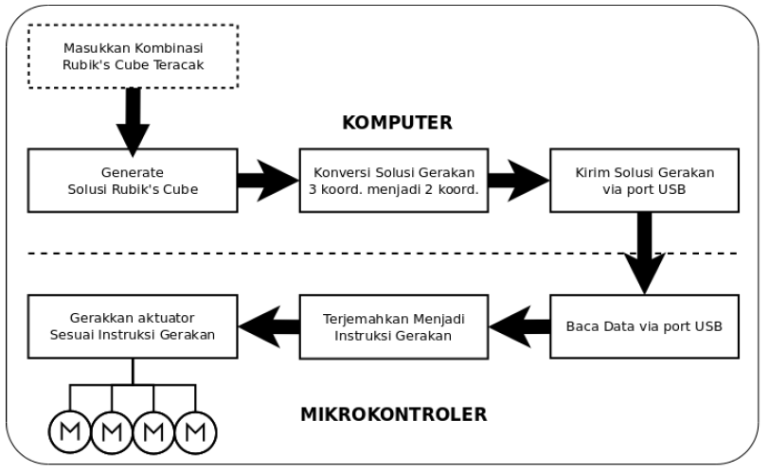
Gambar 1. Proses Penuntasan Rubik's Cube

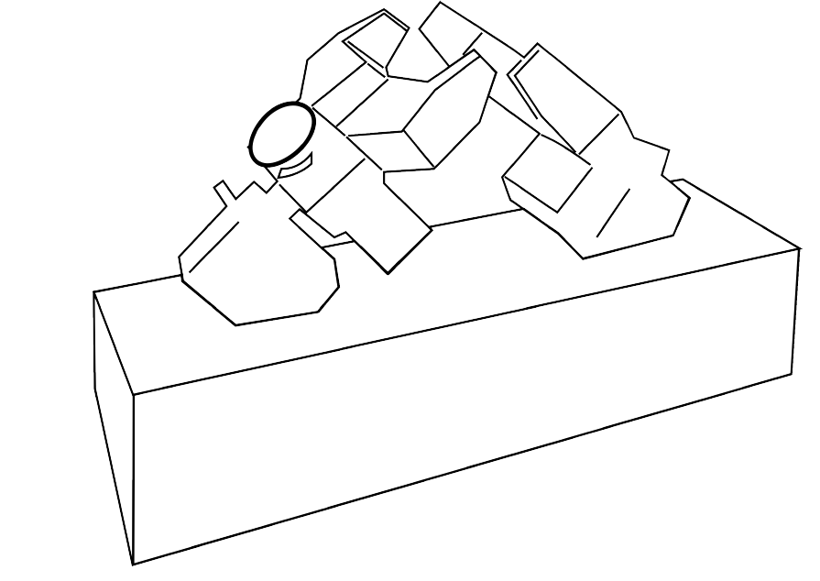
Gambar 2. Rancangan Robot Penuntas Rubik's Cube

Daftar Pustaka
[1] Kholis Imaduddin, Menyelesaikan Teka-Teki Rubik dengan Teori Group, ITB Bandung, 2008.
[2] Stefan Pochman, Analyzing Human Solving Methods for Rubik's Cube and similar Puzzles, Diploma Thesis, Darmstadt, Maret 2008.
[3] Herbert Kociemba, The Two Phase Algorithm, 20 Juli 2011, URL: http://kociemba.org/cube.htm
[4] Herbert Kociemba, Cube Explorer, 20 Juli 2011, URL: http://kociemba.org/twophase.htm
[5] Massimo Banzi, Getting Started with Arduino, O'Reilly Media, Kanada, Oktober 2008
[6] Jonathan Oxer and Hugh Blemings, Practical Arduino Cool Project for OpenSource Hardware, Technology in Action, USA, 2009
[7] Mike McRobert, Arduino Starter Kit Manual : A Complete Beginner Guide To The Arduino, EarthShine Design, USA, Maret 2010

